Dygnet Runt

Stor ljusfestival intar Gamla Väster och Kungsparken i september
10 juni 2018 20:00

Gamla Väster, Malmö Live-området och Kungsparken blir i september platsen för den stora ljusfestivalen ”Metropolis by light”. Med en tvådagars ljuskonferens, 45 olika verk och ett tiotal sidoevent så blir det den största ljusfestivalen i Malmös historia.
Text:
Jonas Gillberg

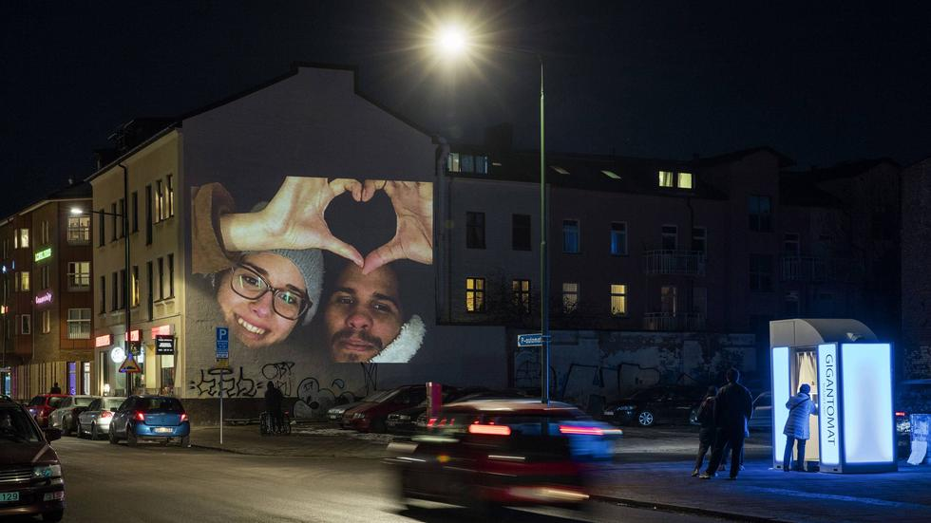

Gigantomaten från Stadens Ljus-utställningen på Sorgenfri 2017 ska i september placeras vid Kommendanthuset vid Malmöhus.
Bild: Kasper Dudzik

Det finns många unika kreativa krafter i Malmö. En är världens första kommunalt anställda ljusdesigner. I sexton år har Johan Moritz arbetat med att utveckla stadens ljus och det gör att han blir inbjuden att åka runt i världen och berätta om Malmös arbete kring ljusfrågor och vikten av att planera inte bara för dagen, utan även för natten.
– Malmö har varit massor med steg före i dessa frågor tack vare en politisk förståelse för trettio år sedan där man såg att beteendet förändrades och att man använder staden som ett större vardagsrum, säger Johan Moritz som även talar gott om Amsterdams arbete med en nattborgmästare och att New York nyligen tillsatt ett råd på tolv personer som ska utveckla nattekonomin.
En stor del i hur man uppfattar natten har att göra med ljuset. I Malmö har det sedan 2004 arrangerats regelbundna ljusfestivaler under namnet ”By light”. Den första 2004 hette ”Möllan by light”, 2008 var det dags för ”Slottsparken by light” 2008 och sen ”Drottningtorget by light” 2012. Däremellan har det det hållits mer lokala ljusfestivaler i form av ”Stadens ljus”. Senast 2017 på Sorgenfri.
– I ”Stadens ljus” gör vi det mesta själva. I ”By light” bjuder vi in industrin att skapa med oss. Man ska tänka på att ”By light”-festivalerna inte är ett evenemang, utan ett fullskaletest på hur man kan driva belysningen framåt. Sen kom det 50 000 personer till ”Möllan by light”, vilket förvånade oss, förklarar Johan Moritz.

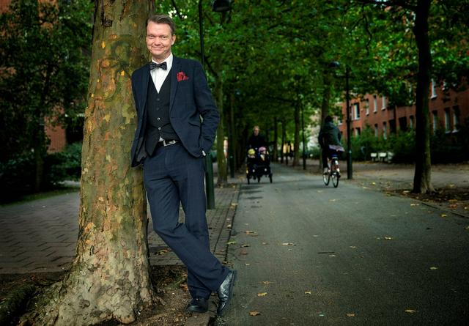
Malmö stads ljusdesigner Johan Moritz.
Bild: Peter Frennesson

I november 2016 kunde Dygnet Runt berätta om det stora ljusprojektet Lightning Metropolis som har som syfte att göra Öresundsregionen världsledande inom modernt ljus. Dels genom att skapa innovationer inom ljusindustrin för en mer klimatvänlig framtid, men också för att skapa nya arbetstillfällen i regionen. Idén till hela projektet kommer från Johan Moritz.
Nu avslutas Lighting Metropolis-projektet med den största ljusfestivalen hittills i ”By light”-serien. Den 14–23 september är det dags för ”Metropolis by light” som ska äga rum på Gamla Väster, området kring Malmö Live och i Kungsparken, Slottsparken och Mölleplatsen.
– Det startar med en konferens den 13–14 september på temat ”Bättre ljus för människor” dit vi har bjudit in föreläsare från hela världen. Bland annat Sandra Rey från Glowee som utvecklar en belysning av alger, berättar Johan Moritz.
Sen väntar 45 olika ljusinstallationer på olika platser i området.
Vad tror du att man som besökare kommer att reagera mest på?
– Det finns så många spännande grejer. Vi har ett kanadensiskt företag som tillverkar tillfälliga konstinstallationer där man inte ser konstverket hur man än belyser det. Det ser bara ut som en svart blobb. Men om man tar ett foto på det med blixt så framträder konstverket, säger Johan Moritz.
– Vi kommer att göra en kärlekstunnel i Kungsparken. Ett byggdansrum med hjälp av cementblandare täckta med speglar. Tillfälliga fontäner som ska flyta runt i kanalen vid Citadellsvägen. Vi ska göra projektioner tillsammans med eleverna på Västra skolan. På Norra Vallgatan ska vi se om vi kan få tillbaka det brandgula ljuset på gatorna. Idag är det ju bara vitt ljus som gäller, men det påverkar den biotopiska mångfalden negativt.

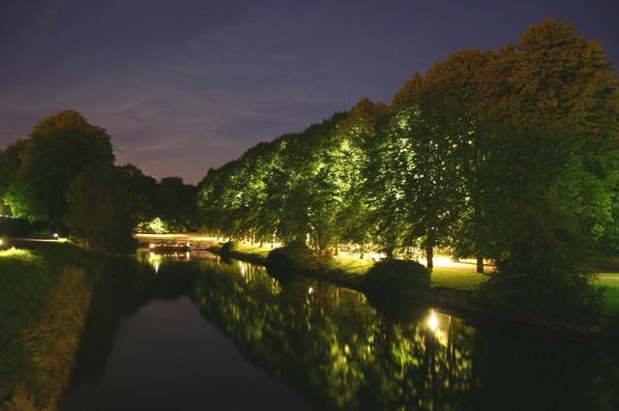
Kärlekens allé ska skapas vid promenaden mellan Slottsträdgården och Kasinot.

Andra installationer under ”Metropolis by light” är bland andra:
* Gigantomaten som man såg senast på Stadens Ljus i Sorgenfri där man kunde ta bilder på sig själv i en fotoautomat och sen se dem projicerade i enormt format på en väggfasad. Denna gång på Kommendanthusets fasad vid Malmö museer.
* Cykelställ som med hjälp av ljusceller återvinner sitt eget ljus.
* Malmö Live-husen ska få ljuskonturer som ska skapa en helt ny skyline i Malmö.
* Lekplatsen vid Kasinot kommer att få ljusgungor som skapar interaktiva ljud och kommunicerar med belysningen i närheten.
* På Mölleplatsen ska man skapa ett fyrkantigt rum med strålkastare upp i himlen. Via en spak ska man kunna styra ljuset som kommer att synas över hela Malmö.
Vad händer nu med Lighting Metropolis?
– Projektet tar slut den siste september och nu hoppas vi kunna skicka in en ansökan om att skapa ett 2.0-projekt. Det som är intressant nu är att ingenjörsmonopolet har fått stryka på foten för humanisterna. Nu är det inte teknikutvecklingen som är styrande, utan hur vi ska skapa ljus på bästa sätt för människan, säger Johan Moritz.

FAKTA

Metropolis by light
Bland konstnärerna som ska medverka i ”Metropolis by light” finns Ann Böttcher, Pontus Ikander, Åse Persson, Carin Pleininger och Joanna Thede.
Det kommer att arrangeras guidade visningar av alla installationerna och de kommer att ta ungefär en och en halv timme. Vandringarna är gratis och kommer att utgå från Malmö Live när solen gått ner.

